Soit une suite arithmétique (a_{n}) de premier terme a₁ = 514 et de raison r = − 6,5.
(a_{n}) peut être définie par deux types de relation :
a_{n} = a₁ + (n – 1) × r d’où a_{n} = 514 + (n – 1) × (− 6,5) ,
ou
a_{n + 1} = a_{n} + r d’où a_{n + 1} = a_{n} − 6,5.

Construction du tableau des 20 premiers termes.
RECUR
6
- Choisir le menu RECUR :

F2
F3
F1
- A l’aide des touches (TYPE), puis (a_{n}) ou (a_{n + 1}). sélectionner le type de la suite et la définir par sa formule.
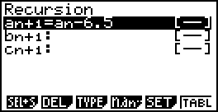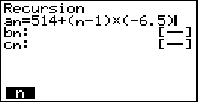

ou

Remarques :
F2
F1
- Utiliser la touche (DEL) puis (YES) pour effacer les données anciennes.
F1
- Utiliser la touche (n) pour écrire « n ».
F5
- A l’aide de la touche (SET) définir le nombre de termes souhaités et si nécessaire le premier terme.
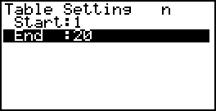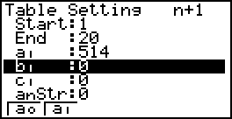

ou

EXIT
- Utiliser la touche pour revenir à l’écran précédent, et faire apparaître le tableau des 20 premiers termes de la suite (a_{n}) à l’aide de la touche (TABL).
F6

